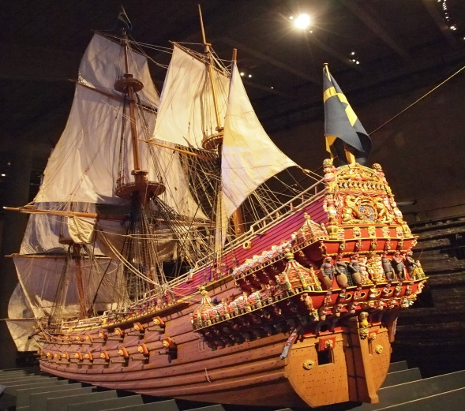
Pedagogisk planering om Stormaktstiden
Namn:_______________________________
Efter Vasatiden följer det en period i Sveriges historia med många krig och häxprocesser. Perioden kallas för Stormaktstiden och vi ska ta oss en funderare på ur vems synvinkel det var en Stormaktstid. Vi ska läsa och prata om Gustav II Adolfs krig. Varför krigade vi och vad ledde detta till för Sveriges del? Vi ska även kika på andra regenter under den här tiden: Kristina, Karl X Gustav, Karl XI och Karl XII. Axel Oxenstierna är en viktig person under den här tiden. Vi ska lära oss vem han var och vad han gjorde för Sverige. Vi kommer förstås att läsa om Vasaskeppet. Vi ska titta närmare på det när vi åker på skolresa till Stockholm den 7-9/5. Då blir det guidad visning.
Bedömningsmatris:
Du visar att du kan berätta om krig och makt i Sverige på 1600-talet. | Du kan ge en enkel och i stort sett riktig beskrivning av hur Sverige krigade och skaffade sig mer makt. | Du kan ge en mer innehållsrik och korrekt beskrivning av hur Sverige krigade och skaffade sig mer makt. Du känner även till några av våra regenter från den här tiden. | Du kan ge en mer innehållsrik och korrekt beskrivning av hur Sverige krigade och skaffade sig mer makt. Du känner även till alla våra regenter från den här tiden.
Du visar att du känner till hur den svenska staten förändrades under 1600-talet. | Du kan ge en enkel och i stort sett riktig beskrivning av hur Sverige förändrades på 1600-talet. | Du kan ge en mer innehållsrik och korrekt beskrivning av hur Sverige förändrades på 1600-talet. | Du kan ge en mer innehållsrik och korrekt beskrivning av hur Sverige förändrades på 1600-talet. Du kan även resonera om orsak och verkan.
Du visar att du känner till hur människorna hade det i Sverige på 1600-talet. | Du kan ge en enkel och i stort sett riktig beskrivning av hur människorna hade det i Sverige på 1600-talet. | Du kan ge en mer innehållsrik och korrekt beskrivning av hur människorna hade det i Sverige på 1600-talet. | Du kan ge en mer innehållsrik och korrekt beskrivning av hur människorna hade det i Sverige på 1600-talet. Du kan även föra resonemang om varför det finns likheter och skillnader i olika framställningar av historiska perioder.

Hälsningar Christina

